实验台需求明细：
实验台一：

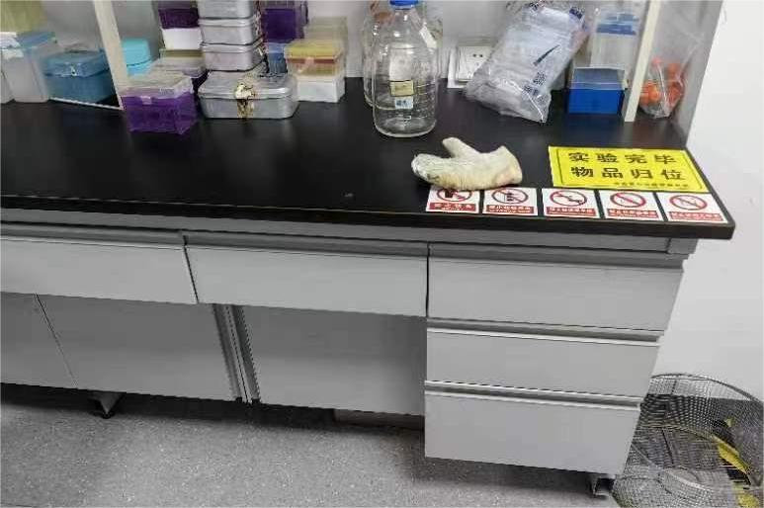
实验台样式参考上图，尺寸规格：1360*600*800mm；台面为理化板。

实验台二：
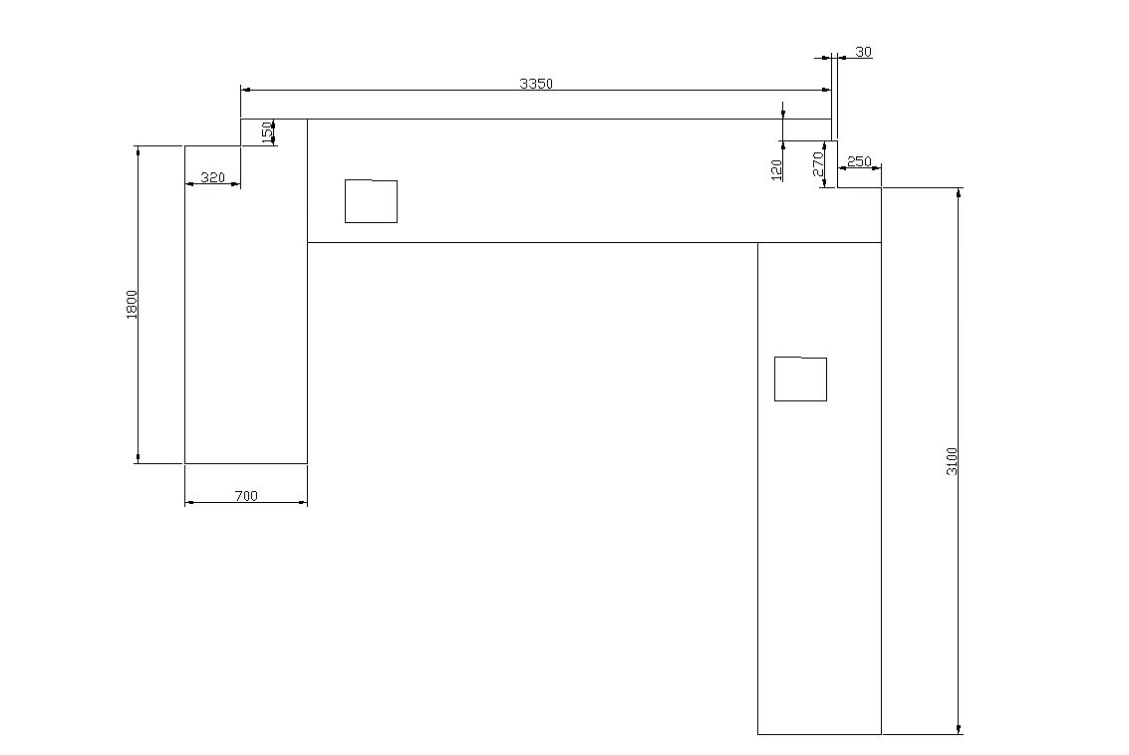

实验台包含下方的柜子、抽屉数量，议价时根据科室实际需要确认。台面为理化板。

